ИОНДАУШЫ СӘУЛЕ ШЫҒАРУ КӨЗДЕРІ

Радиациялық белгілі бір денеден шығатын сәуле. Тірі ағзаға сәуленену ықпалын бағалану бойынша ионданатын және ионданбайтын болып бөлінеді.
Ионданушы радиация кезінде тірі ағза молекулаларында химиялық байланысты бұзып, маңызды биологиялық өзгеріске ұшырайды.
Ионданушы электромагниттік сәуленуге жататындар:
- Ультракүлгін (жоғары жиілікті);
- Рентгендік;
- γ – сәулелену;
Ионданушы сәулелерге:
- α – сәулелену;
- β – сәулелену;
- нейтронды сәулелену.
α – сәулелену, β – сәулелену, γ – сәулелену, рентгендік және ультракүлгін сәулелену иондану тудырады, бірақта нейтронды ұстау кезінде атом тепе – теңдіктен шығып, ози ионданушы сәуле көзге айналады. Яғни нейтронды сәулелену қосалқы иондануды тудырады.

  - Табиғи радиация көздері

Жер шарының негізгі бөлігі табиғи радиация көздерінен сәулеленеді(әшкереленеді). Көбіне бұл радиация көздерінен құтылу мүмкін емес.
Адам екі жолмен сәулеге ұшырайды:
- радиоактивті заттардың сыртқы орта әсері арқылы;
- радиоактивті заттардың ауа, су, тағам арқылы ішке ену;
Табиғи иондаушы сәуле көздеріне жататындар:
- ғарыштық сәулелер;
- γ – Жер сәулелері;
- ішкі сәулелер;
- құрылыс материалдарының сәулелері (радон газының әсері – 222)

2.1 суретте табиғи және антропогендік радиация көзі қатынасы мен әр түрлі көздерден үлесі, табиғи көзге топтық әсері диаграммасы көрсетілген.
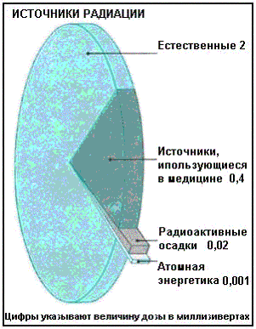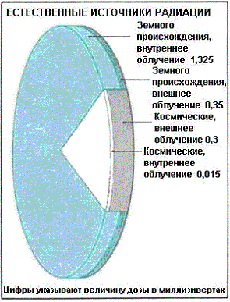
Сурет 2.1 – Радиация көздері
Табиғи радиация коздерінен сәулеленуге кез келген Жер тұрғыны ұшырайды, бірақ біреулер үлкен дозаға ұшыраса біреулер аз мөлшерде қабылдайды ол нгізінен адамның өмір сүретін ортасына байланысты. Радиация деңгейі кейбір жерде, әсіресе радиоактивті жыныстар орны бар жерде орташадан жоғары, кейбір жерлерде төмен. Сондай-ақ, сәулелену дозасы ол адамдардың өмір сүру салтына байланысты. Құрылыс заттарын қолдану, тамақ даярлау үшін газды қолдану, үй-жайларды нығыздау мен ұшақпен ұшу – бұның бәрі табиғи радиация көздерінен сәулеленуге әкеледі.
Жердегі радиация көздері ең көп мөшерде адамның табиғи радиацияға ұшырауына әсер етеді. Орта есеппен халықтың жылдық 5/6 экввалентті дозасын ішкі сәулелену арқылы ұшырайды. Қалған бөлігі ғарыш сәуле арқылы, ең бастысы сыртқы сәулелену арқылы (2.1 сурет)
Ғарыштық сәуле арқылы туындайтын радиациялық фон арқылы тұрғындардың сәулеленуі табиғи радиациялық көздерінің сәулеленуінен қарағанда төмен.
Ғарыштық сәуле - элементар бөлшектердің жоғары-энергетикалық ағыны, протондардың негізі, шамамен изотопты түрде ғарыштық кеңістіктен жерге келетін, сонымен қатар жер атмосферасында ауаның атом ядросымен бірге қосалқы белгілі барлық дерлік элементар бөлшектер арқылы туындайды. Күн белсенділігінің байланысты негізгі ғарыштық сәулелер жоғары энергиялы (10²¹ Эв дейін), галактикалық ғарыштық сәулелер (ГКС) жерге күн жүйесінен тыс келетін, күннің ғарыштық сәулесі (КҒС) «ұстамды энергия» (10¹⁰ эВ). 1912 жылы австриялық физик В.Ф. Гессом ғарыштық сәулелердің болуы ауа иондануының, ионданудың өсуі, жерден тыс шыққанын ашты. Олардың магниттік өрістен ауытқуын американдық физик Р. Э. Милликен, 1923; Д. В. Скобельцын, 1927; С. Н. Вернов, 1935) ашып, ғарыштық сәулелер зарядталған бөлшектер ағыны екенін дәлелдеді, 30-40 жж. ғарыштық сәулелердің қосалқы компонентіне қарқынды зерттеулер ядролық фотоэмульсия, газоразрядтталған счетчик, Вильсон камерасы арқылы жүргізілді. 50 жылдан бастап ғылыми зерттеулер негізгі ғарыштық сәулелерді зерттеу қолға алынды. 80 жылдары әр түрлі ғарыштық сәуле компоненттерін кең диапазонды энергиялық түрде әлемдік станциялар (теңіз, тау, шахта негізінде), стратосферада, планетааралық автоматтанған станцияларда жүргізді.
Ғарыштық сәулелермен сәулелену деңгейі артуда. Теңіз деңгейінде өмір сүретін адамдар тиімді баламалы доза мөлшері жылына 300 мкЗв, ал теңіз деңгейінен 2000 м биктікте өмір сүретіндер бірнеше есе көбірек. Одан ары инсентивті сәулеленуге ұшырайтындар ұшақ жолаушылары мен экипаж мүшелері. Трансконтиненталь ұшақтары (12000 м) ғарыштық сәуледен сәулелену мөлшері шамамен 25 есе артық. Әуе транспорттарын қолдану арқылы адамзат жылына тиімді баламалы доза мөлшері 2000 адам.Зв. 2.2 суретте адамның трансатлантикалық ұшу кезінде алатын сәулелену мөлшері көрсетілген.

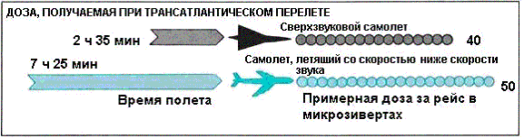

Сурет 2.2 – трансатланткалық ұшу кезінде жолаушылардың алатын сәулелену мөлшері

Теңіз деңгейінде өмір сүретін адамдар жылына орта есеппен тиімді баламалы дозасы 300 микрозиверт (миллиондық мөлшері), теңіз деңгейінен 2000 м биіктегілер бірнеше рет көбірек, одан да көбірек тұрақты болмаса да ұшақ жолаушылары алады. 4000 м (елді мекендердің максималды биіктігі: Эверест тауындағы шағын ауылдар) ден 12000 м (құрлықаралық ұшатын ұшақтардың максималды биіктігі) ғарыштық сәулелермен сәлелену деңгейі 25 есе артып, одан ары 20000 м биіктеген сайын өсе береді (реактивті ұшақтардың максималды биіктігі) 2.3 сурет.
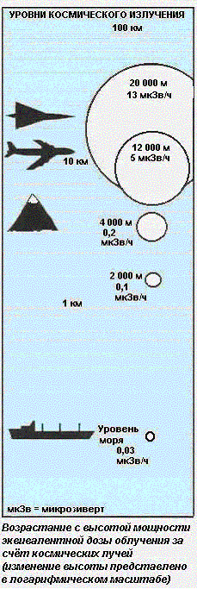

Сурет 2.3 – Ғарыштық сәуле әсерінен сәулеленудің баламалы дозасы

Жердің γ – сәулесі тау жыныстарының арқасында қалыптасады. Бұл калий – 40,
рубидий -87 және уран 238 бен торий – 232. Жердік радиациасының деңгейі жердің аумағы арқылы өзгеріп отырады. Жалпы халықтың көп тұратын тұрғылықты жерлерде сәулелену дозасының қуаты шамамен бірдей және 0,3 тен 0,8 милльзиверт жылына. Бірақ кейбір халықтық топтар айтарлықтай жоғары доза алады, 3% халық орта есеппен жылына 1 миллизиверт алса, 1,5% 1,4 мЗв алады. Біріккен Ұлттар Ұйымының бағалаулар комитетінің айтуынша орташа сыртқы орта сәулеленудің баламалы дозасының жылына жердік табиғи радиациның шамамен 350 мкЗв құрайды, яғни теңіз деңгейінде ғарыштық сәуле арқылы пайда болатын жеке сәулелену дозасының орта есебінен жоғары.
Адам организиіне ауа, тамак және су арқылы радионуклидтар арқылы пайда болған ішкі баламалы сәулеленудің дозасы табиғи радиация көзінің 2/3 бөлігін құрайды. Сәулеленудің кішкене бөлшегін көміртектің -14 пен трияның изатоптары арқылы қалыптасады. Қалған бөліктер жер үстінен шыққан көздерден келеді. Орта есеппен адам жылына калии-40 арқасында 180 мкрЗв алады. Көбінесе сәулеленудің жоғары дозасы адам радиоактивті нуклидтер қатарынан яғни уран-238 бен торий 232 қабылдайды. Кейбір нуклеидтер (мысалы қорғасын және полоний 210) балық пен моллюскаларда кездеседі. Сондықтан балық пен теңіз өнімдерін көп жейтін адамдар ішкі сәулеленуді көп алады.
Радон өзінің еншілес өнімдерімен жер сәулеленудің ¾ жылдық тиімді баламалы дозасы жауапты. Бұл халықтың барлық табиғи көздерден алатын жердік радицияның жартысы.
Табиғатта радон екі негізгі күйде болады – радон 222, радиоактивті қатар мүшесі уран -238 және радон 220, радиоактивті қатар мүшесі теорий 232. Радон жер қыртысынан әр дайым ыдырап отырады, көп мөлшерде концентрациясы жабық жерлерде жоғары.
Радон бөлмелерде құрылыс заттардан бөлінеді. Көбінесе кездесетін құрылыс заттары кірпіш, бетон және ағаштан аз мөлшерде бөлінеді де пемза, гранит мен туфта көп мөлшерде бөлінеді. Өндірісте құрылыс заттарының қалдықтарын қолдану радонның бөлмеде бөлінуін жоғарлатады. Мысалы, глиноземді бетон, кальций мен силикатты шлакты (фосфат кендерін жанама өнімі), фосфоргипс шығару кезінде құрылыс материалдарын нақты белсенділігі арттырады. Сонымен қатар жоғарғы бесенділігімен сары топырақтан жасалған қызыл кірпіш ерекшелінеді.
Радон бөлме ауасында жеткілікті түрде оқшауланғанда жоғары концентрацияға ұшырайды (2.4 сурет). Бөлменің ішіне бір немесе сыртқы ортадан кірген кезде (фундамент немесе жер арқылы, үй құрылымына қолданған материалдан бөлінген кезде) радон жиналады. Үйді салу кезінде радионуклид жоғары жерге салынса немесе радиоактивті құрылыс заттарын қаланса немесе бөлмені жылыту мақсатында гермитизация жасалса бөлмеде жоғары радиация деңгейі туындау мүмкін.

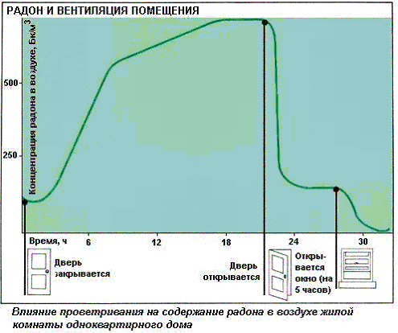
Сурет 2.4 – Бөлмені желдетуіне байланыста радонның ауада таралуы

Көбінесе кездесетін құрылыс заттары кірпіш, бетон және ағаштан радон аз мөлшерде бөлінеді. Пемза, гранит мен туфта көп мөлшерде бөлінеді. Мысалы Ресей мен Батыс Германияда (2.5 сурет).
Радонның тағы бір пайда болу көзі ол су мен табиғи газ.

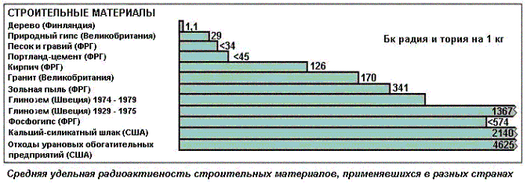
Сурет 2.5 – Құрылыс заттарында радонның бөлінуі

2.2. Иондаушы сәуленің антропогендік көздері

Табиғи радиациялық фон адам қызметінің антропогендік қызметімен туындайды. Антропогендік радиобелсенділік әскери қызмет пен атом энергиясын бейбіт мақсатта пайдалану байланысты. Сәулеленудің жалпы 2-3% тиесілі, орта сесппен бұл аз. Бірақта АЭС, ядролық сынақ полигондары, Радиоактивті материалдарды өңдеуге арналған кәсіпорындар бұл көрсеткіш жоғары болуы мүмкін.
Қазіргі таңда адамзаттың техногендік радиация көзін алу дозасын радиоактивті медициналық процедуралар мен емдеу әдістеріне тиесілі. Радиация медицинада емдеу мен диагностика үшін қолданады. Көп тарағаны рентгендік диагностика. Дамыған елдерде әрбір 1000 адамға 300 ден 900 бақылау жылына жүргізіледі (тістің рентгендік бақылауын санамағанда). Жартысынан көбі көкіректі бақылау.
Адам денесіндегі әртүрлі процесстерді зерттеуге, ісікті оқшаулауға радиоизотоптар пайдаланылады. Ракты емдеу үшін бүкіл әлемде 4000 радиотерапиялық құрылғы бар.
Орта есеппен медицинадан алатын тиімді баламалы сәулелену мөлшері шамамен 1мЗв, бұл әр адамға табиғи көзден алатын радиацияның жартысынан кем.
Ядролық қарудың пайда болуы мен сынақ жүргізілудің арқасында әрқайсызымыз радиактивтердің қалдығынан сәуленуге ұшыраймыз. 1954 пен 1958 жылдары және 1961 мен 1962 жылдары үдемели сәулеленуге ұшырады. Бірінше кезеңде сынақтар АҚШ та жүргізілсе, екінші кезең КСРО да жүргізілді. Жарылыстар ауа мен жерде жүргізілді. 2.6 суретте атмосферада жүргізілген фдролық сынақтар көрсетілген. 1963 жылы бұл мемлекеттер жерде және ауада сынақ жүргізбеу туралы келісімшартқа қол қойды. Бірақта 1980 жылдары Франция мен Қытай атмосфера мен жер бетінде жарылыстар жүргізді. 1991 жылы тамз айында сынақ жүргізбеу туралы мораториига қабылданды, бірақ Қытай, Үндістан мен Пакистан қол қоймады. Жүргізілген ядолық сынақ әсерінен құрамында жұзге жуық радонуклиддтері бар радиоактивті жауын шашын тусуде. Ең қауіптісі ұзақ өмір сүруші көміртегі 14 ( Т_{1/2} = 5730 жыл), цезий 137 және стронций 90 (Т_{1/2} = 30 жыл). Ядролық полигонда сынақ жүргізу кезінде орналасқан елді аймақтар сәулеленудің көп дозасыын алды. (Маршал аралдары, жапониялық балықшы аймағы, Семей облысы тұрғындары).
Радиоактвті жауын шашындар құрамында жүзге жуық радионуклоидтар бар, бірақ олардың көбі аз концентрациялы немесе тез ыдырап кетеді. Ядролық жарылыстың әсерінен сәулеленудің тиімді баламалы дозасының 1% жоғарғы көрсеткішін төрт радионуклид әсер етеді. Олар көміртегі-14, цезий-137, цирконий-95 және стронций-90. Осы радионуклидтер мен баска радионуклидтерден сәуленену дозасы әр түрлі уақытта және жылдамдықта жүреді.

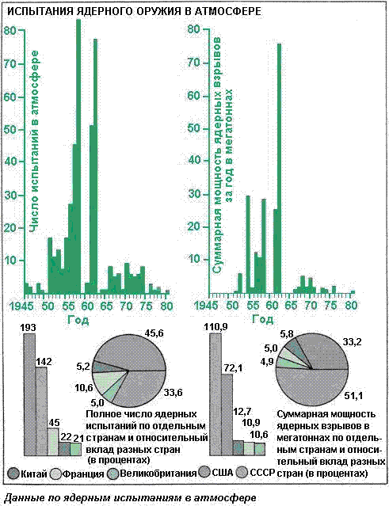

Сурет 2.6 – атмосферада жүргізілген ядролық сынақ деректері

Дирконий-95 жартылай ыдырау мерзімі 64 тәулік, сәулеленудің көзі болып саналмайды. Цезий-137 және стронций-90 жартылай ыдырау мерзімі 30 жыл, және шамамен осы ғасыр соңына дейін созылмақ. Тек қана көміртек-14 жартылай ыдырау мерзімі 5730 жылға жететін радиоактивті сәуленің көзі болып болашақта да болып қала бермек (төменгі күш дозасы ретінде). 2000 жылға таман ол 7% белсенділігін жоғалтады. Ядролық қаруды атмосферада сынаудың сәулеленудің жылдық дозасы анық коррекцияланады (2.7 мен 2.8 сурет).
1963 жылы ядролық сынақпен байланысты сәулеленудің орташа жылдық дозасы табиғи көздердің 7% құрады.1966 жылы 2% төмендеді, 80 жылдың басында 1% жетті. Егер атмосферада сынақ жүргізілмесе онда ол төмендей береді.
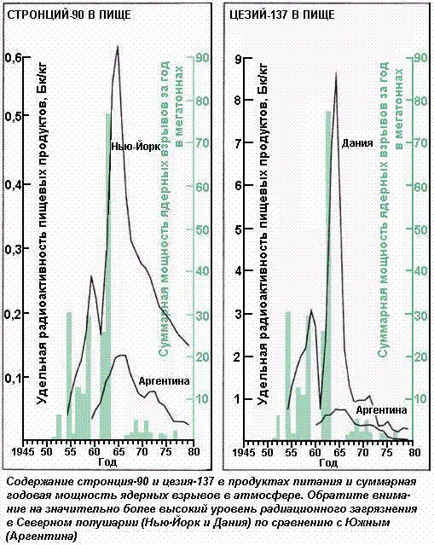
Сурет 2.7 - стронции-90 мен цезии -137 азық-түлік өнімдерінде таралуы
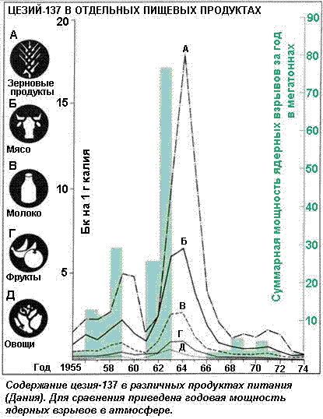
2.8 сурет – әр түрлі өнімдерде цезии-137 таралуы
Барлық көрсетілген сандар орта есеппен алынған. Солтүстік жарты шарда көп сынақ жүргізілгендіктен радиоактивті қалдық мөлшері көп түсті. Қиыр солтүстік малшылары басқа халықтардан қарағанда цезий-137 ден 100-1000 есе артық орташа сәулелену дозасын алады (сонымен қатар табиғи көздерден де көп мөлшерде сәулелену дозасын алады, цезий тамактану арқылы бұғы муктері арқылы енеді). Өкінішке орай ядролық полигон маңында орналасқан адамдар көп мөлшерде сәулелену дозасын алады, нақтырақ Маршалл аралындағы мен жарылыс болған аймақтан өтетін жапон балықшылары. Қазіргі таңда Атмосферада жүргізілген ядролық жарылыстың жалпы сандық тиімді баламалы дозасы 30000000 адамЗв. 1980 жылдары адамзат 12% ғана дозасын алды, қалған бөлігін әлі миллион жылдай алады.
Сонымен қатар сәулелену көзіне атомдық электростанциялар жатады, бірақ аз мөлшерде халықтың сандық сәулеленуіне әкеледі. 1984 жылдың соңына таман 26 мемлекетте 345 ядролық электр станциялары жалпы 220ГВт қуат көзімен. Сол кезден бастап әр 5 жыл сайын қуаты екі еселенуде. Дегенмен атом электр станциялары ядролық отын циклінің бір бөлшегі, бұл уран кенін өндіру және қайта өңдеу ғана, осы арқылы ядролық отын алынады. Сарапталған отын екінші рет өңдеуден өтіп, уран мен плутоний бөлініп алынады. Әр жасалған кезеңде радиоактивті қалдықтар калып, оларды тастайтын орын қажет болады.
Ядролық реакторлардан сәулелену дозасы уақыт пен арақашықтыққа байланысты. АЭС алыс турған сайын сәулелену қауіпі төмен.
Шамамен уран кені ашық күйде өндіріледі, қалғаны шахталы түрде. Алынған өнімді өндірілетін фабрикаға тасымалдайды. Кен орындары мен фабрикалар қоршаған ортаға радиоактивті материалдар көзі боп саналады. Өңдейтін фабрикалар ұзақ уақытты ластаушы аймақ болып саналады, себебі өңдеу кезінде қалдықтар қалады. Урандық концентрат ары қарай өңдеуге түсіп арнайы зауыттарда тазаланады. Соның нәтижесінде сұйық және газ күйінде радиоактивті қалдықтар пайда болады. Бірақ оларда басқа ядролық отын кезеңдеріне қарағанда сәулелену дозасы төмен. 2.9 суретте жұмысшылардың ядролық отын кезеңдерінде алатын сәулелену дозасы көрсетілген.
Ең көп сәулеленудің дозасын адамдар атом өнеркәсіптерінде алады. Одан ары жоғары дозаны жөндеу жұмыстарын жасайтындар, одан көбін байыту фабрикасының жұмысшылары алады. Кәсіби сәулеленуді атом өнеркәстерінде ғана емес сонымен қатар кәдімгі өнеркәсіппен медецина персоналы алады.

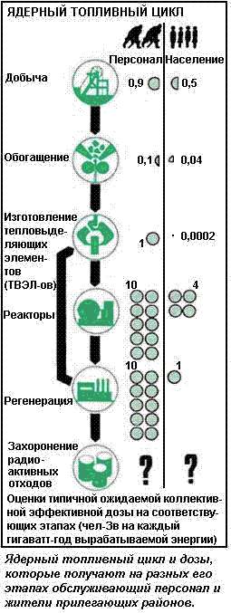
.

Сурет 2.9 – ядролық энергетикалық цикл кезеңдерінің сәулелену дозасы
Қорашаған ортаға радионуклидттар көбіне көмір жағу кезінде түсіп, концентрациясы жүреді. Көмір басқа табиғи материалдарға қарағанда құрамында төмен бастапқы радионуклидттар ғана бар. Жер қойнауынан алынған көмір жанғансоң адамдарға сәулелену көзі болып табылады. Бірақ көмір тігістерінде радионуклидтар консентрациясы әр түрлі болса да, негізінен көмір жер тігісінен қарағанда төменгі радионуклидттарға ие. Көмір жану кезінде көптеген минералды құралдары қож немесе күлге радиоактивті заттар түседі. Қож бен күлдің көп бөлігі электроқуат станция түбінде қалып, қождың шаңы электростанция құбырымен ұшып кетеді. Қож шаңының мөлшері қоршаған ортаны қорғау мәселелерін ұстануына тазалағыш қондырғыларды орнатуына байланысты. Құбырдан пайда болған бұлттар адамдарды қосымша сәулеленуге әкеліп, жауын шашын күйінде жерге түсіп, шаңға айналып ауаға қайта оралады. Ағымды бағалауға байланысты әрбір гигаватт электр энергиясы адамзатқа 2 адам-Зв тиімді баламалы сәулелену дозасын алады. Қазіргі таңда әлемдегі барлық электростанциялардан ұжымдық тиімді баламалы сәлелену дозасы шамамен 2000 адам-Зв. 2.1 кестеде көмір, қож бен күлде изотоптардың белсенділігі көрсетілген.

Кесте 2.1 – Көмір, көмірдің жану өнімдерінде радионуклидттардың белсенділігі, Бк/кг

Изотоп | Көмір | Қож | Күл
²³⁸ U | 9-31 | 56-185 | 70-370
²³⁴ U | 19 | 92 | 160
²³² Th | 9-19 | 59 | 81-174
²²⁸ Ra | 6-20 | 18-78 | 63-130
²²⁸ Th | 1-20 | 56-81 | 15-130
²²⁶ Ra | 7-25 | 20-160 | 85-281
²¹⁰ Pb | 10-26 | 21-185 | 52-1813
²¹⁰ Po | 41 | 13-185 | 196-446
⁴⁰ K | 26-130 | 230-962 | 233-740

2.3 Қазақстанда радиоактивті ластанудың көздері

Қазақстанда қауіпті радиация көздерін екі топқа бөлінеді:
- табиғи радоактивті нысандар;
- адамның қылмыстық және немқұрайлық қатынасынан;
Бірінші топқа 6 урандық аймақтар жатады:
- Солтүстік Қазақстан;
- Бетпақдала-Шу-Іле;
- Шу- Сырысу;
- Іле;
- Каспий маңы.
2.10 суретте Қазақстандағы уран кен орындары көрсетілген.

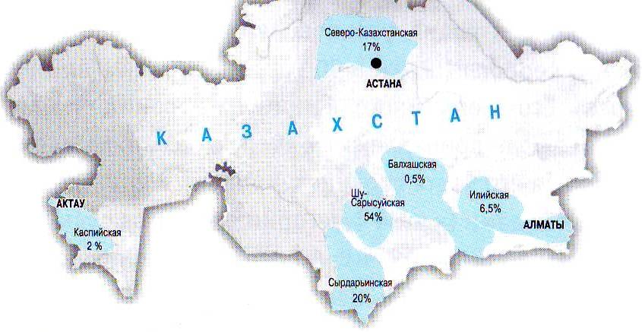

Сурет 2.10 - Қазақстандағы уран кен орындары көрсетілген.

Сонымен қатар Қазақстанда аномальді консентрацияланған радионуклидтері бар жер асты сулары бар. Себебі радиоактивті гранит, сиенит пен туфы жоғарғы урандалған және мұнайланған аймақтар бар.
Қазақстанда табиғи фон көздерінен сәулелену дозасы 310 мбэр (3,4мЗв), сонымен қатар медецинадан 110 мбэр ( 1,1мЗв). Жалпы алғанда табиғи және жасанды сәуледенуден 420 мбэр ( 4,2 мЗв) құрайды. Әлемді көрсеткіштен 1,5 есе жоғары. 100 мбэр ( 1 мЗв) қосылса қауіпті болып саналады.
Екінші топқа:
- Ядролық полигондар;
- Атомдық өндірістер мен зерттеу реакторлары;
- Изотопты пайдаланылатын құрал мен құрылғылар;
- Уран шығару мен өңдеуші өнеркәсіптері;
- Уран өндіруші емес кәсіпорындар.
Қазақстан аумағында Семей полигонынан бөлек 3 полигон бар. Олар «Лира», «Галит», «Сай-Утес». Қазақстанға сондай-ақ Қытайдың «Лобнор» полигоның әсері келуде. 2.11суретте Қазақстанда ядролық сынақ жүргізілген айақтар көрсетілген.
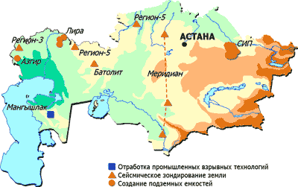
Сурет 2.11 - Қазақстан аумағында жүргізілген ядролы сынақ аймақтары

Семей полигоны Ертіс өзенінің солтүстігінде орналасып, бұрынғы Семей, Павлодар және Қарағанды облыстар аумағын алып жатыр. Полигонда 117 жуық сынақ жүргізілген(30 жерде, 87 ауада) Ең бірінші сынақ 1949 жылы 29 тамызда 38 метр биіктікте жасалып, 20000 тротил қуыты болған.
Радиоактивті қалдықтар қуатының дозасы Долонь аймағында бірінші сағаттарда 2000р/сағ болды. γ-сәуленің сыртқы дозасы бірінші тәулікте 60, бір аптада 100р, бір айда 130р, бір жылда 160р көрсеткішін көрсетті.
«Лира» аймағында Қарашығанақ кен орнында қуыстарды құру үшін 6 жарылыс жүргізілді, «Галита» осы мақсатта 17 жарылыс тұз массивтерінде жүргізілді. «Сай-Утес» аймағында 3 жарылыс және 6 жарылыс конденсаттарда сақтау үшін жасалды.
Орта есеппен ядролық полигондарда белсенді қалдықтар 6,5 млн.т. Белсенділігі 11.6 мың Кюри ( 42,9х10¹³Бк).
Қазақстанда қазіргі таңда 5 реактор бар:
- Ақтау қаласындағы 1 энергиялық;
- Семей полигонындағы 3 зерттеуші;
- Алматы қаласында 1 зерттеуші реактор. Реакторлар төменгі және жоғарғы белсенді 421 кюри белсенділігімен 14,5 мың т және 1,9 млн кюри белсенді 450 т белсенді қалдықтар береді.
Қазақстанда урандық емес өндірістерге:
- Мұнай өндіретін;
- Көмір орны;
- Боксит ,фосфорит пен сирек кездесетін метал мен түсті метал өндіру кәсіпорындары.
Қазақстан жер қойнауынан алынатын полиметалл кендерінен торий мен басқа да радионуклидтер алынады. Жүргізілген зерттеулер бойынша таукендері мен металлургия, химиялық өнеркәсіптерінде радиоактивті қалдықтар бары анықталды.
Қазақстанда жалпы есеппен алғанда радиоактивті қалдықтардың 237 млн.т белсенділігі 15,5 млн кюри. Чернобыльдің 1/3 бөлігін құрайды.
Қазіргі таңда Шығыс Қазақстан облысының радиациялық жағдайы келесі факторлармен анықталады:
- Табиғи радионуклидттердің тау жыныстарында болуы;
- Солтүстік жарты шарда жүргізілген ядролық сынақтардың әсерінен жахандық жауынның жаууы;
- Заңсыз радионуклидттармен ластанған құбырлар мен сыйымдылықтарды тасымалдау мен орнату, радионуклидттері бар құрылғыларды қолдану;
- Медецинада сәулелі диагностика мен емдеу;
- Өнеркәсіп кәсіпорындарының қалдықтары.
Аумақта табиғи радиоактивті фон 18-22 мкр/сағ. 20.12.2000 жылда жүргізілген соңғы сынақ бойынша облыс аумағында 7264 жабық иондаушы сәуле көздері бар.
Өскемен аумағында 400 жуық радиоактивті ауытқулар анықталып, дереу оларды жою жұмыстары басталып 2010 жылы жартысынан көбі жойылды.
Ең ірі радиоактивті ластанған орталықтардың бірі техникалық университет орналасқан Комендантка өзенінің қасында. Бұл ошақ көзі бұрынғы «Колбаолова» кәсіпорынының суалды байыту фабрикасына қоқыстарын тастау кезінде пайда болған. Ені 220 м ұзындығы 400 м созылған қалдықтар 4-5 м тереңдікке тарайды. 1000мкр/сағ терең кеңейеді.
Қоршаған ортаға өте қауіп тудыратын өз қызыметінде 9667 иондаушы сәуоесі бар 27 кәсіпорындар.
Мәселелердің бірі радон мен радоннан ыдырап шыққан өнімдердің тұрғын үй және өндірістік ғимараттардың сәулеленуі. Сонымен қатар жерасты сулардың, жеке су көздерінде радон концентрациялары рұқсат етілген мөлшерден 10-37 есе жоғары.

Бақылау сұрақтары:
- Жердегі радиацияның табиғи көздерін атаңыз?
- Жалпы сәулеленудің қанша үлесі антропогендік сәулеленуге тиесілі?
- Бөлмеде радиоактивті радон газының пайда болу себебі?
- Ядролық сынақ кезінде қандай радионуклидттер қоршаған ортаға түседі?
- Қазақстандағы радиация көздерін атаңыз?
- Қай жылы ядролық сынақтар туралы мораторийге өол қойылды?

